Клепиковская ООШ
«Открытие недели добра»
Просмотр короткометражных добрых мультиков
«Ух, ты говорящая рыба», «Просто так»
Притча «Добрая история»
Для 1-2 классов
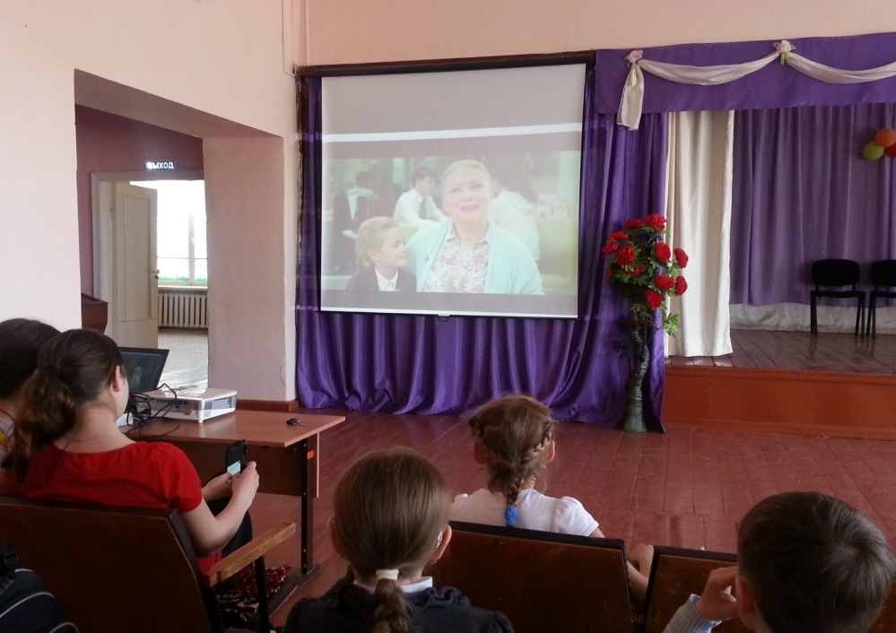

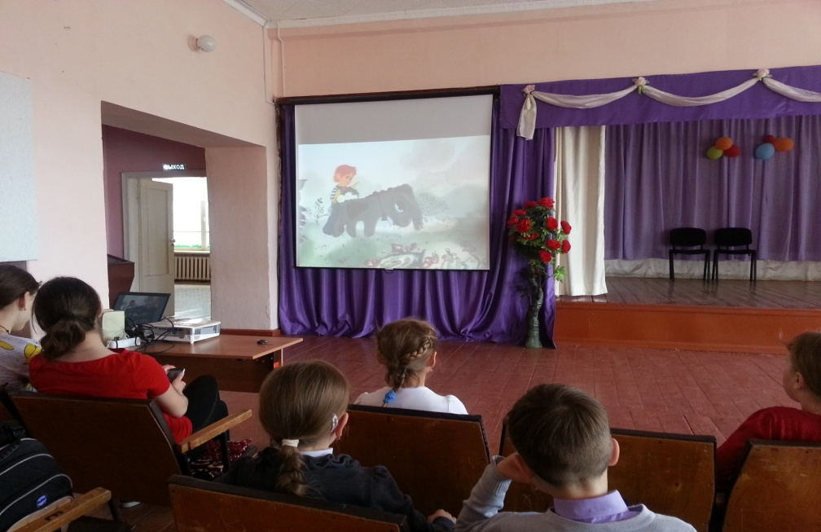

Благотворительная акция
«Адресная помощь на дому»

Засыпкин Юрий Петрович - Ветеран ВОВ

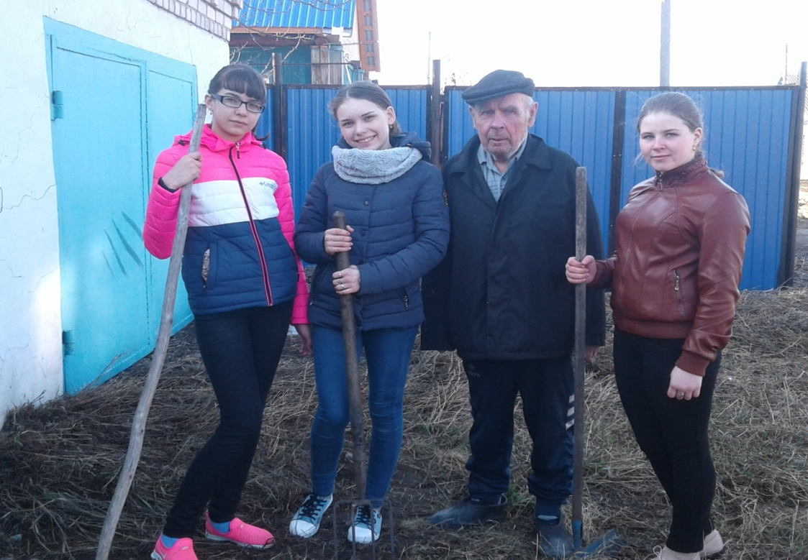

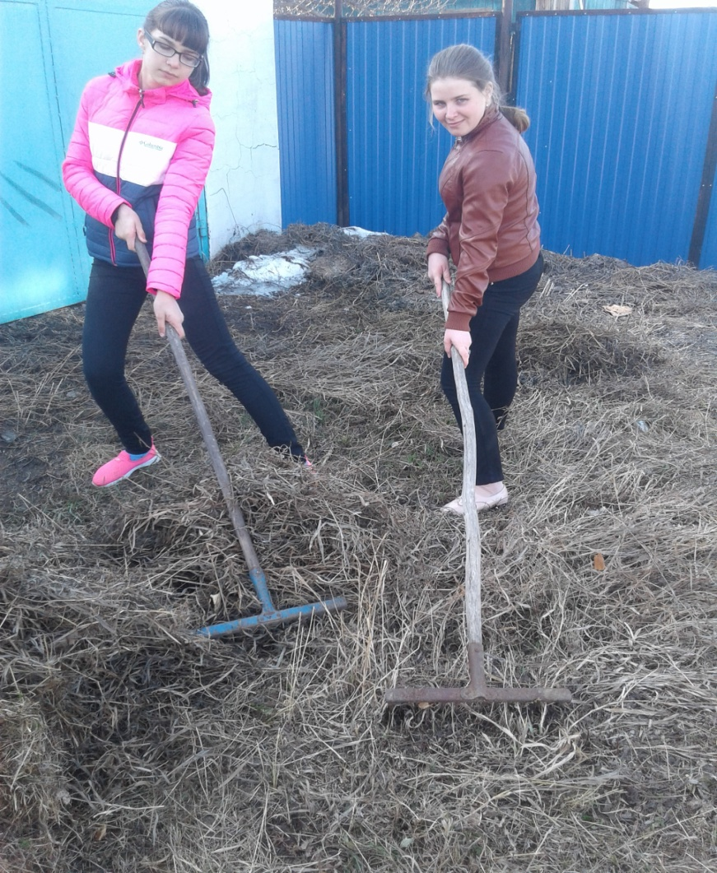

Грекова Зоя Васильевна - Труженик тыла

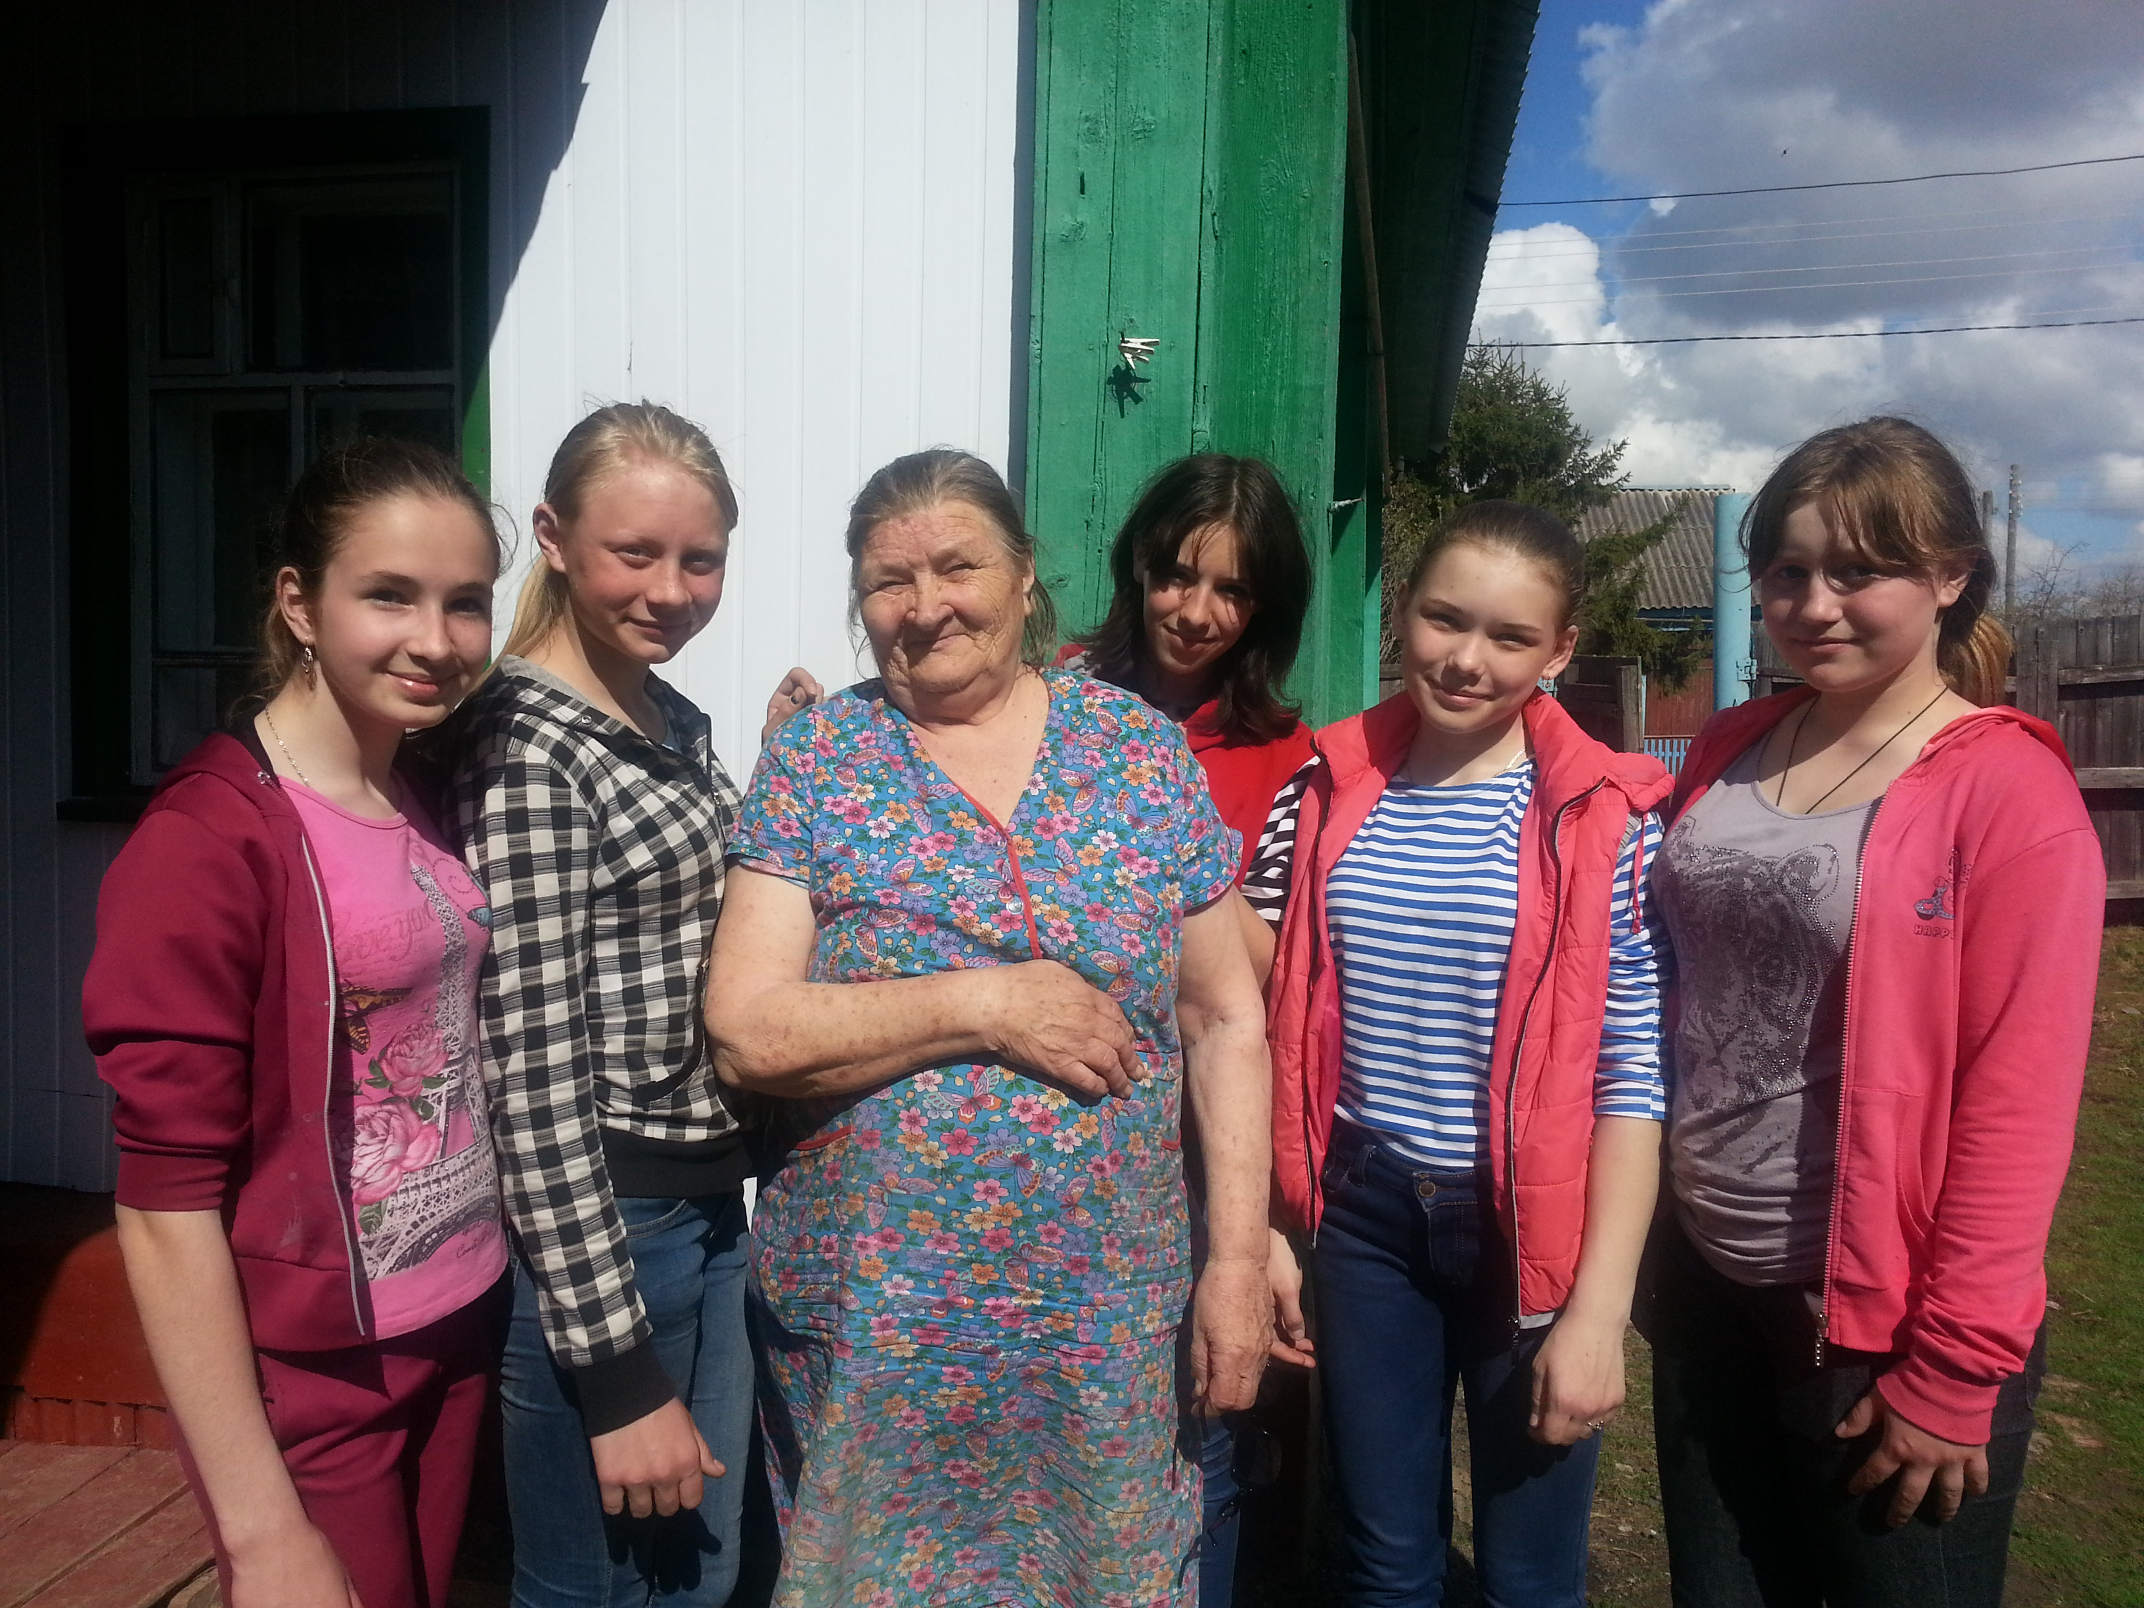
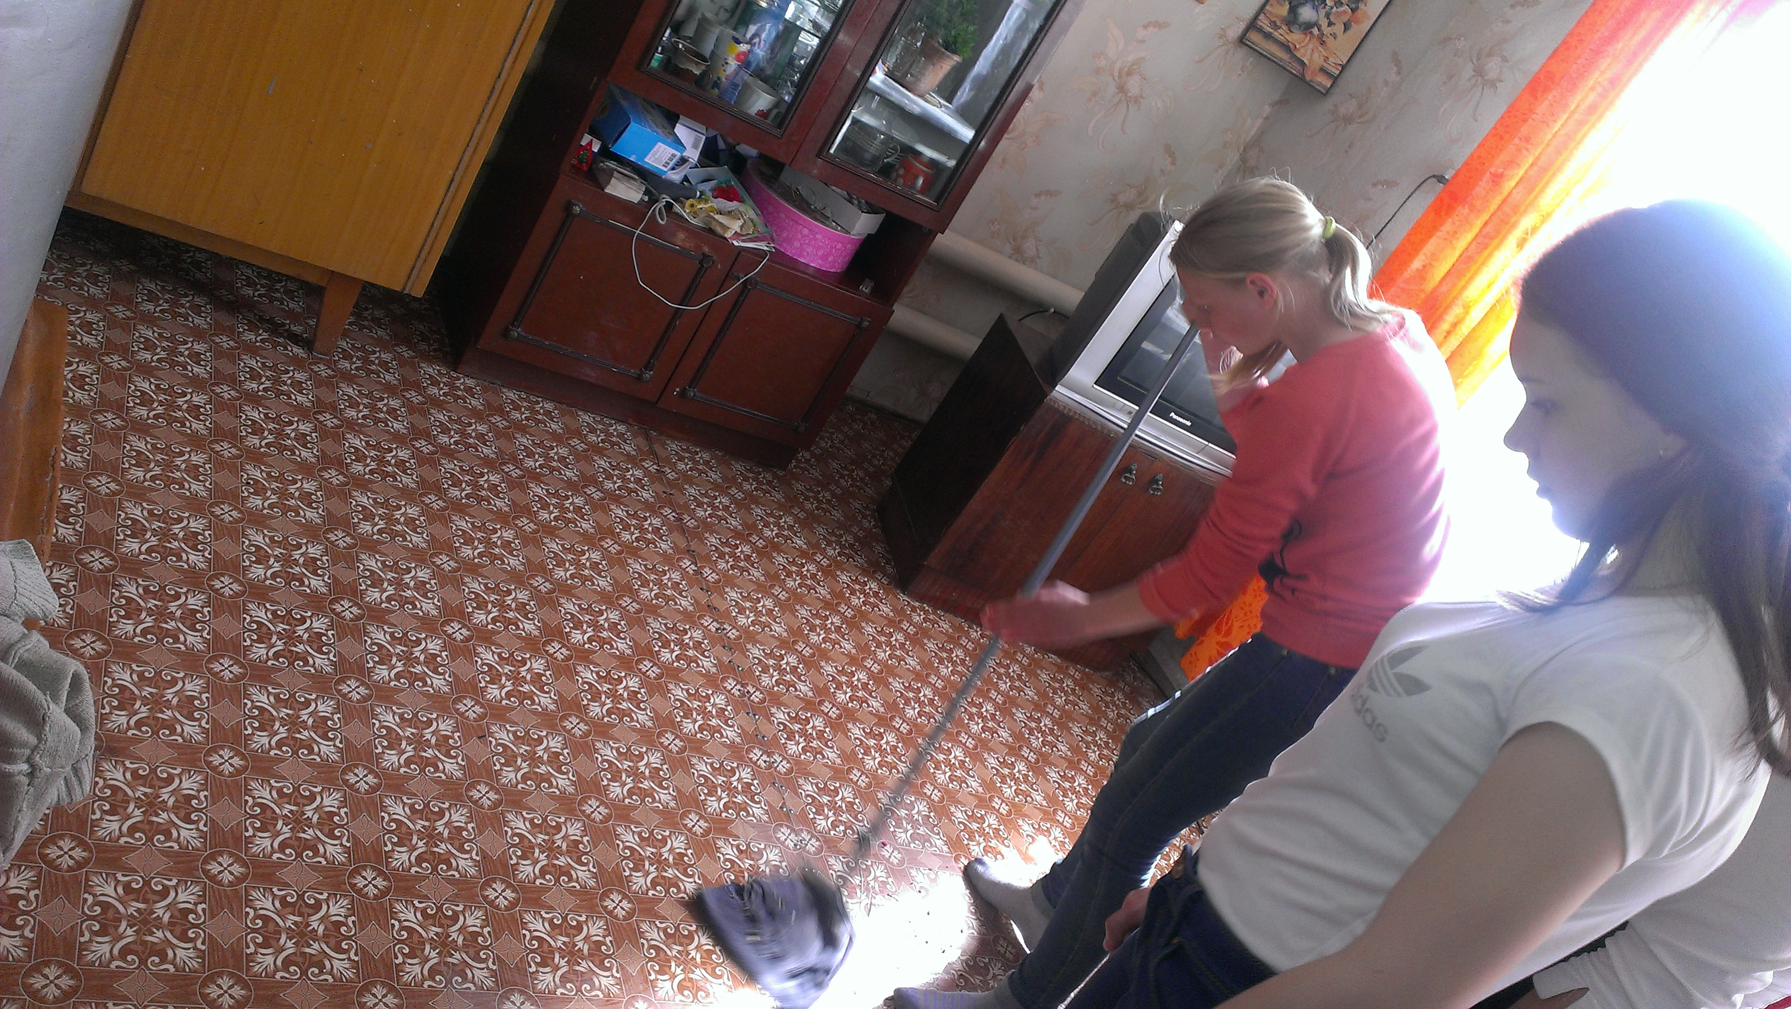

Макушина Раиса Константиновна – Ветеран ВОВ

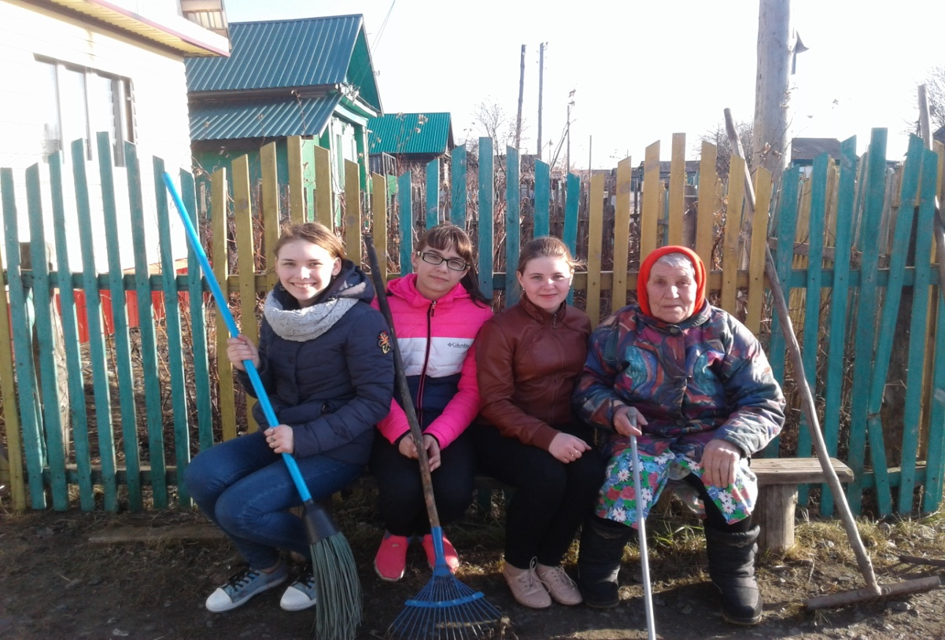
Конкурс рисунков
«День рожденья Земли»

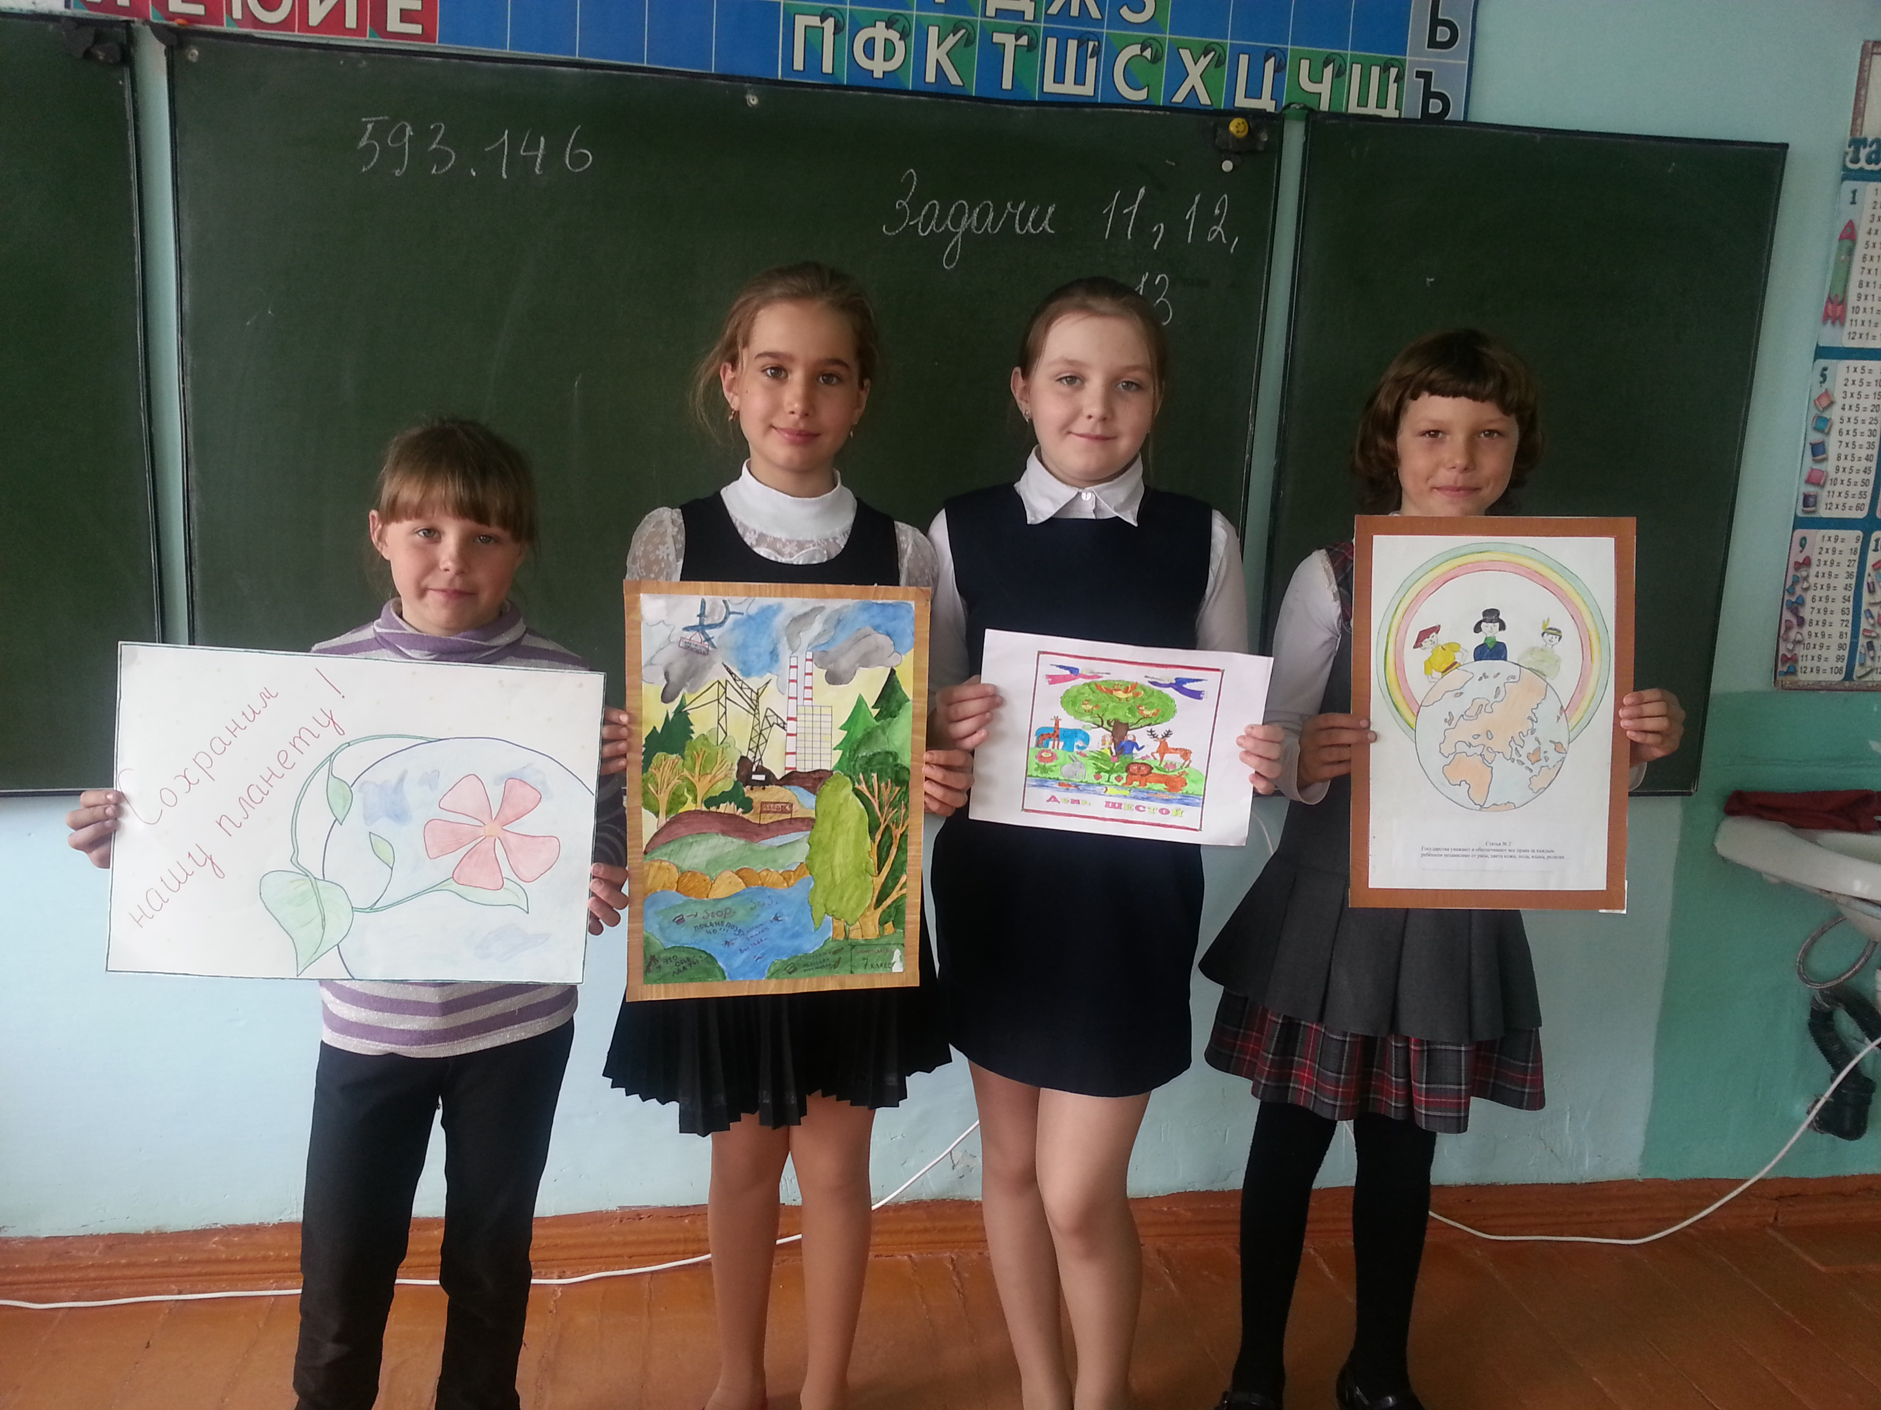

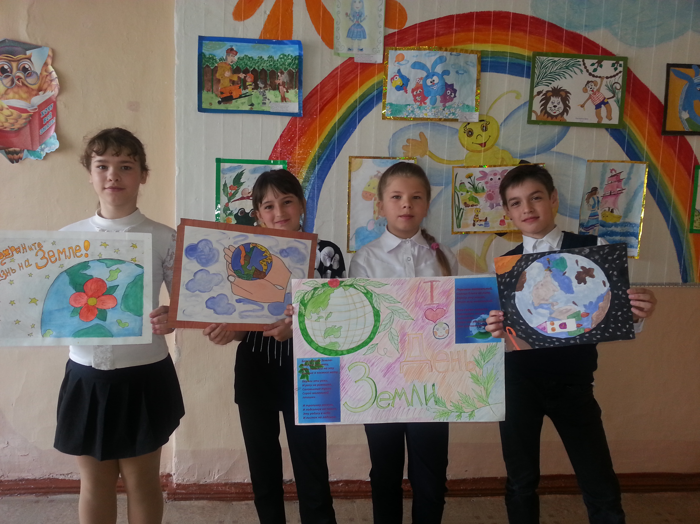

«Здоровая нация»
Танцевально-развлекательная программа, эстафеты

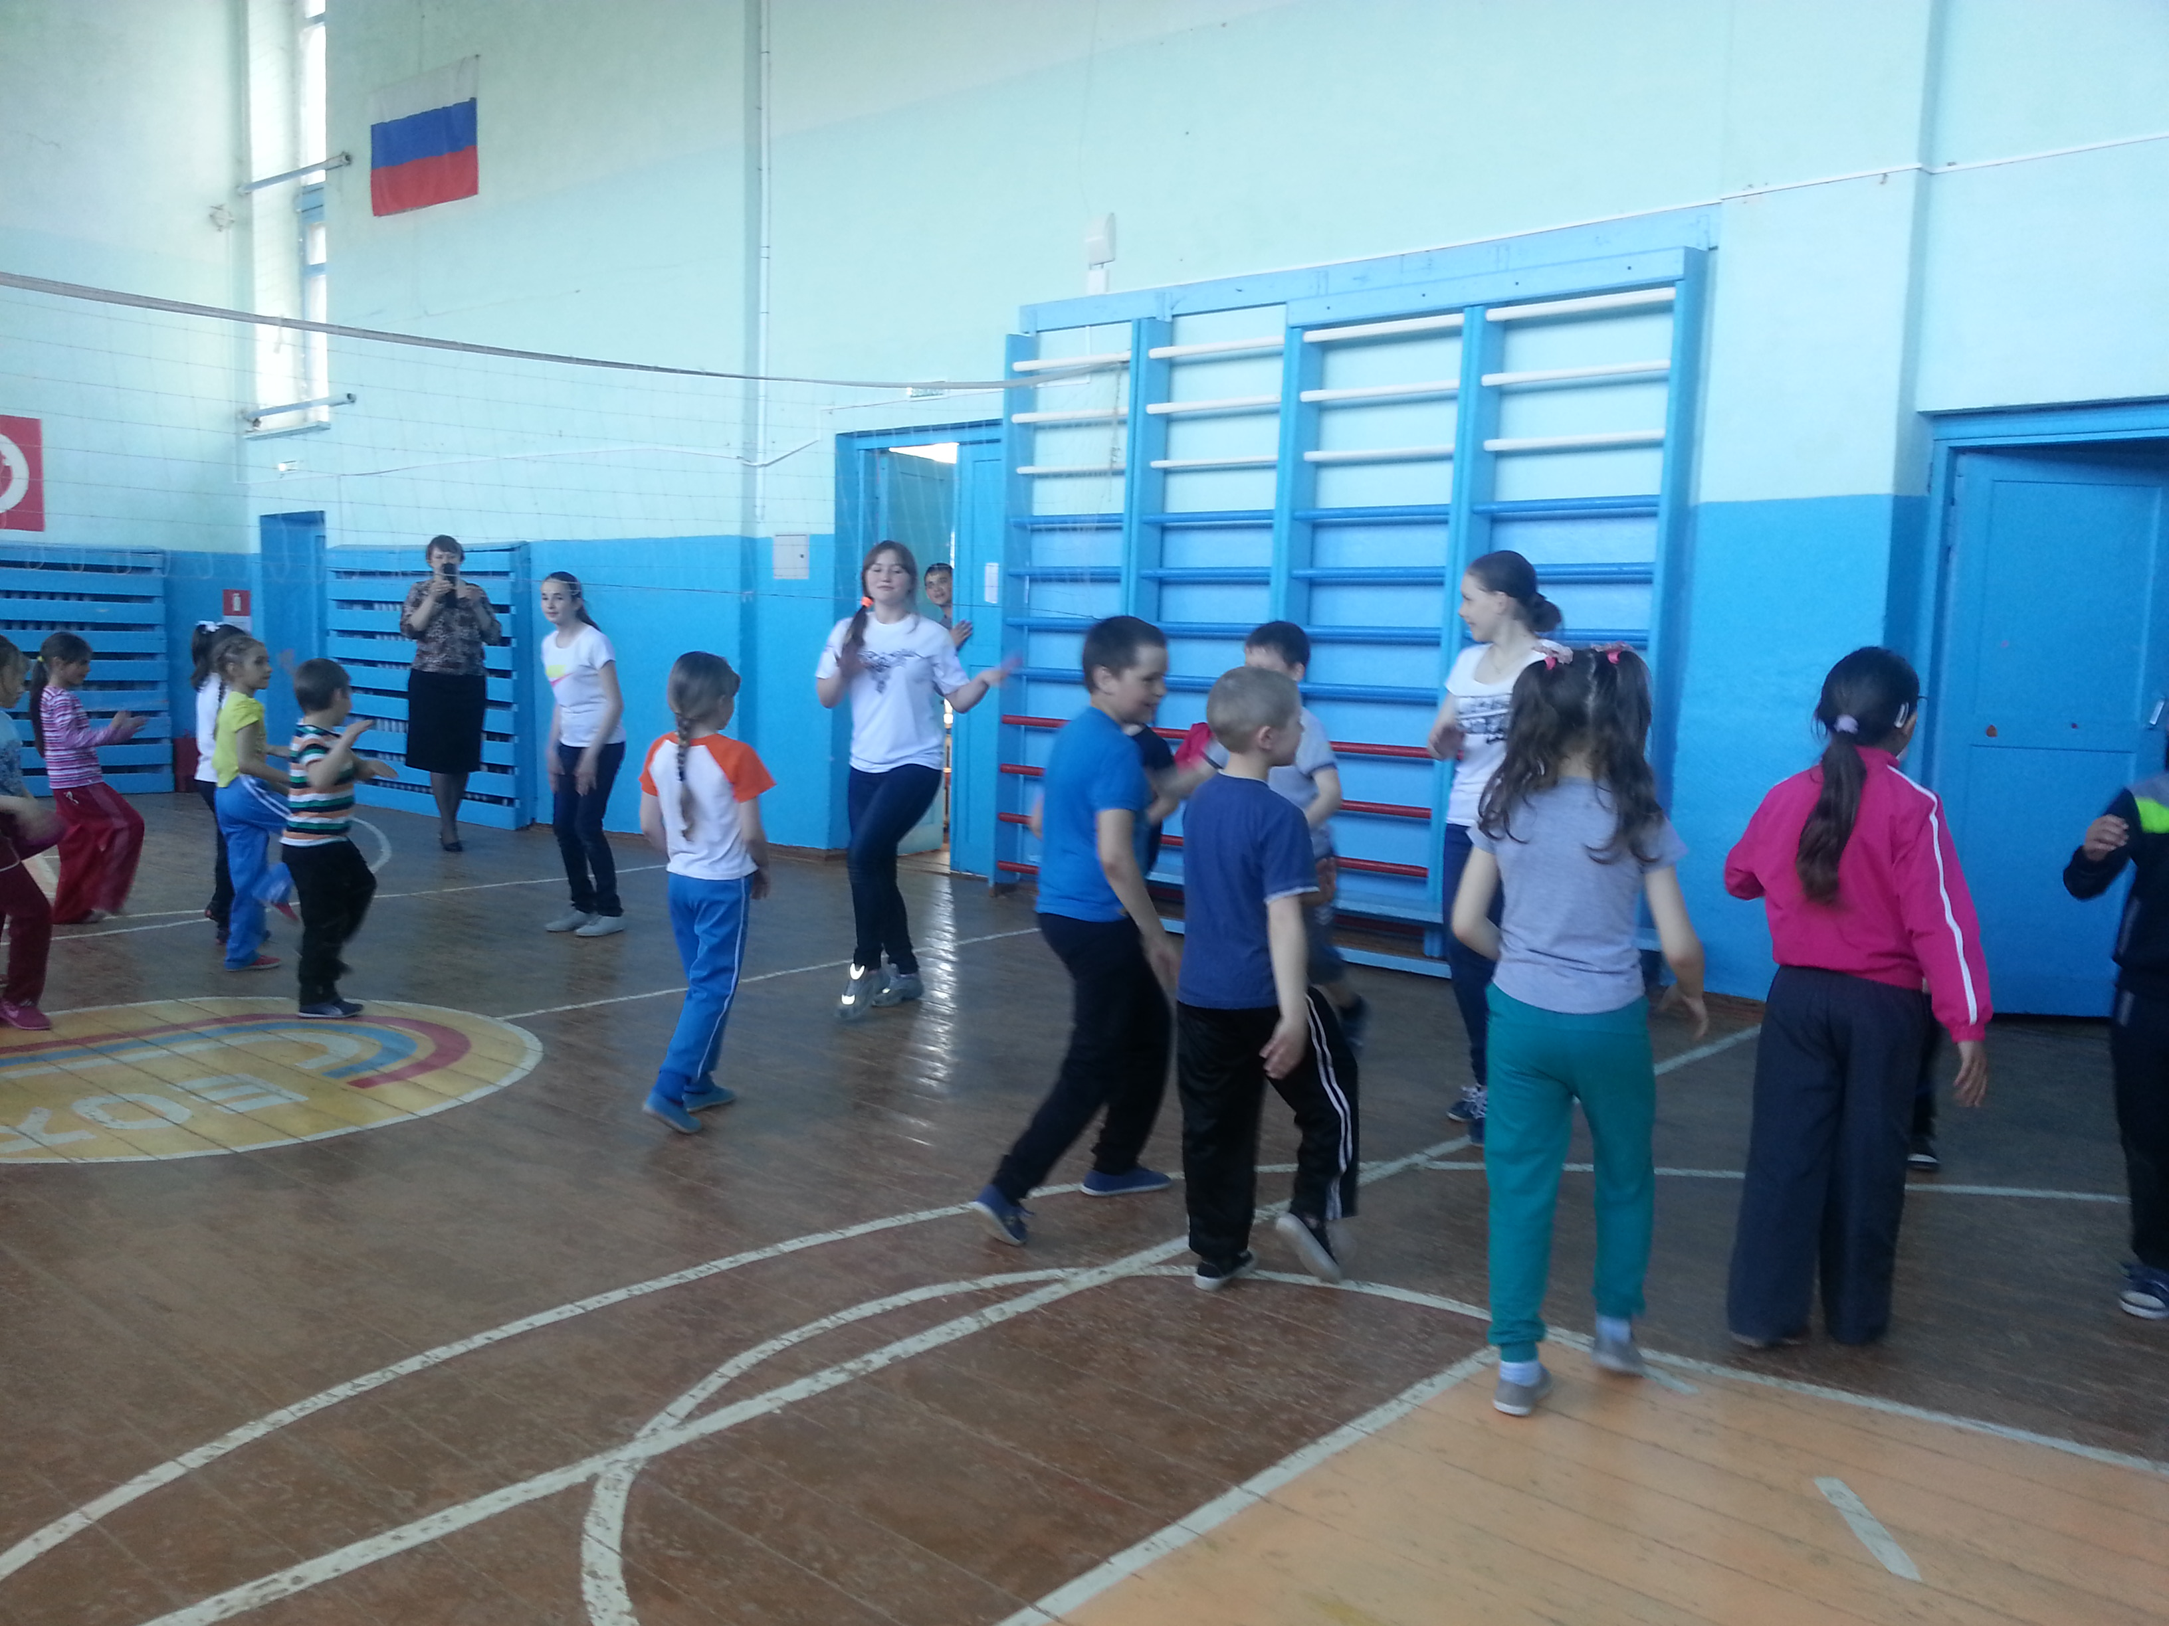

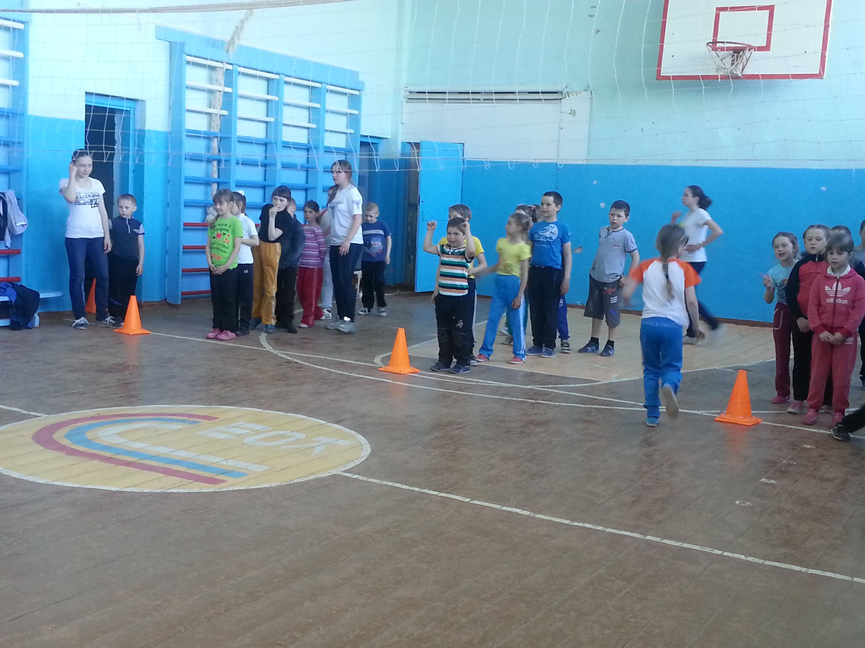

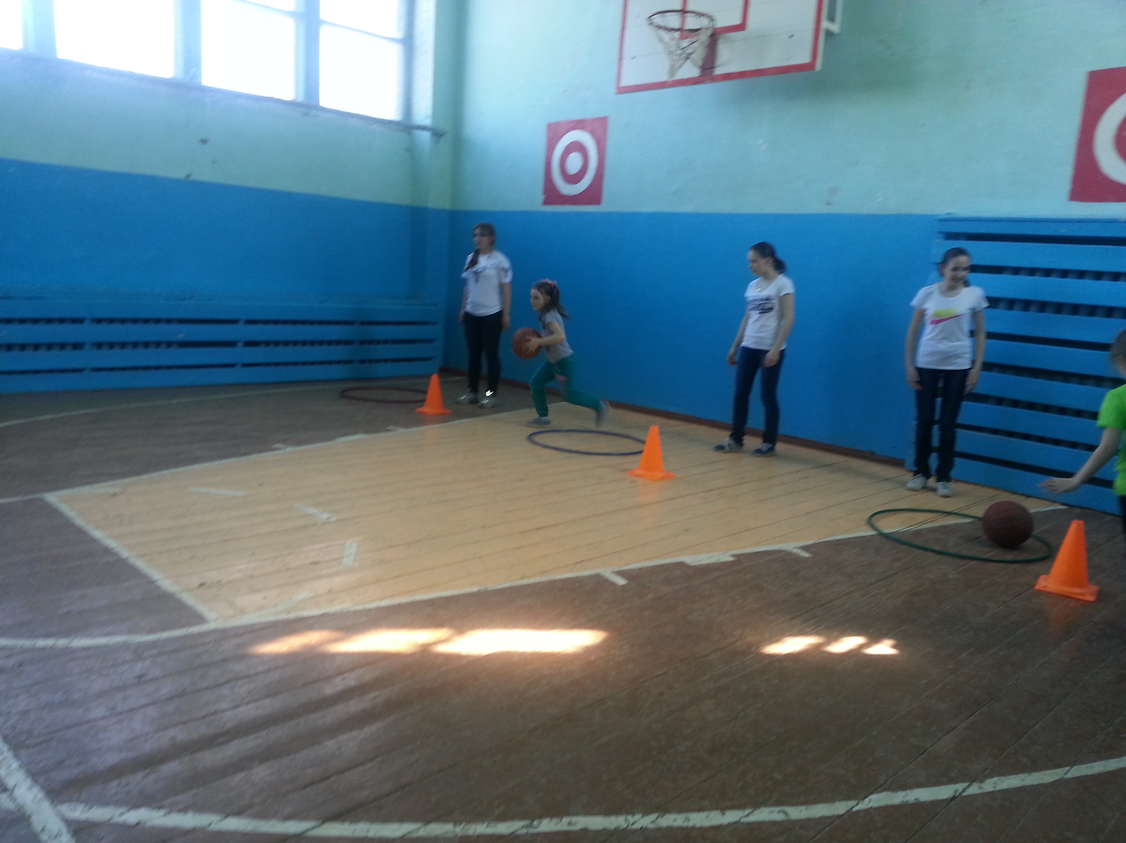

Концерт для родителей, бабушек и дедушек

